Nečekaný pomocník

Barča má od maminky úkol, aby ohřála pro Matěje, Honzu i sebe oběd v mikrovlnce. Vstala pozdě, protože četla dlouho do noci napínavou knížku. Ještě teď krátce před polednem má neupravené vlasy, i když by je stačilo sčísnout a stáhnout do gumičky. Podobá se Matějovi nejenom obličejem, ale i výškou. Při nástupu v tělocviku podle velikosti je neohroženě na čele.
Vytahuje zchlazené jídlo z ledničky, když otevřeným oknem zaslechne zaštěknutí psa. To není Arina od sousedů. Musím se podívat, kdo tam venku jde.
Vykoukne z okna, a když spatří Matěje, Tadeáše, Honzu a poskakujícího psa za nimi, tak na ně zvolá: „Čí je to pes?“
„Náš,“ odpovídá jí Matěj.
Zatmí se jí před očima. Tak nádherný pes, a je jejich? Kde ho vzali? Našli? Ale co na to řekne maminka?
Děvče opouští kuchyni a zadními dveřmi se dostává na dvorek, kam mezitím kluci dorazili boční brankou.
„Jak se jmenuje?“ zvolá na kluky, kteří se podívají jeden na druhého.
Nikdo však neví, jak se bývalý Česťův pes jmenuje. To však Barči nebrání, aby se ke zvířeti přiblížila. „Pejsánku, ty jsi krásný. Celý zlatý, i na nohách máš vlající chlupy. Potřebuješ vyčesat.“
Pes je zprvu ostražitý, malinko zavrčí, ale oproti jeho bývalému pánovi je chování dětí k němu tak laskavé, že se brzy spřátelí.

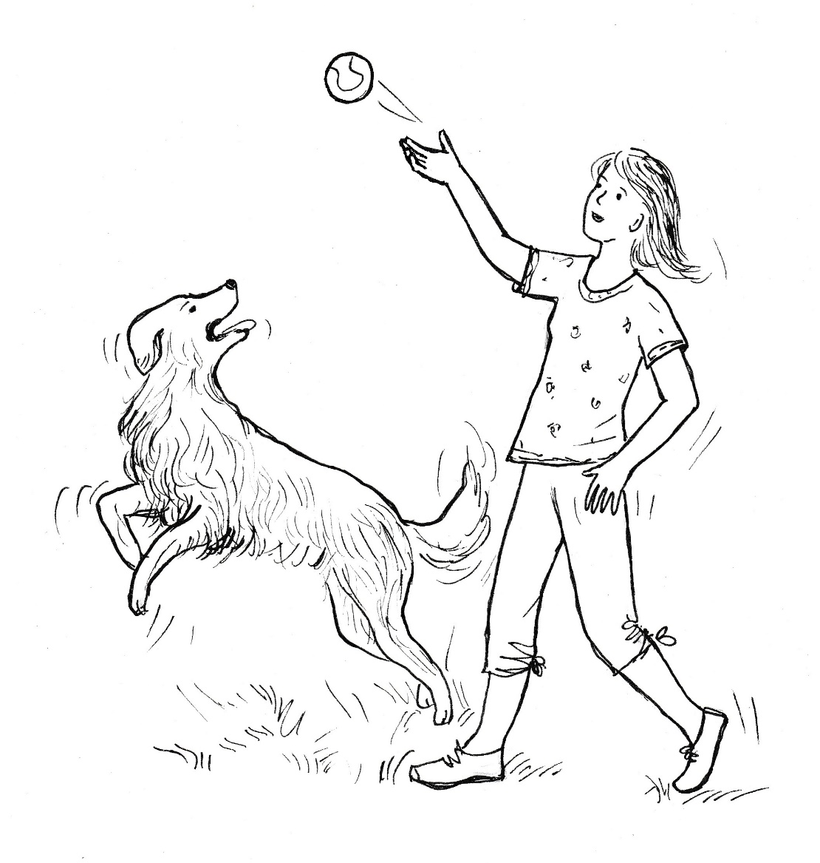
Barča ho chce pohladit, on jí však olízne ruku a rozběhne se za motýlem, který sem zabloudil ze zahrady. „Mazel moc nejsi, ale jsi nádherný a rychlý,“ komentuje Barča pohyb zvířete a ptá se: „Jaké je to plemeno?“
Kluci se opět dívají jeden na druhého, až Matěj najde řešení. „Podívám se na tablet.“
„Hledej ho pod plemeny psů,“ radí mu Barča a přemýšlí, co by psovi hodila. „Donesu tenisák,“ zvolá a běží do dílny, kde jsou kromě nářadí také sportovní potřeby.
Vrací se téměř současně s Matějem, který už cestou sem zadal do vyhledávače „plemena psů“.
„Ke mně,“ zavolá Barča tak, jak to slyšela na psím cvičišti, když ji tam jednou vzala kamarádka.
Pes přibíhá okamžitě. „Ty jsi cvičený?“ komentuje to Barča a vyhazuje míček do výšky.
Pes se bleskurychle rozbíhá, vyskakuje a vzápětí chytá míček do tlamy. Všichni mu tleskají, a tak se prochází jako hrdina podél plotu.
„Ke mně!“ zvolá opět Barča a přemýšlí, jaký má dát povel, aby jí pes míček vydal.
„Dej!“ zvolá na psa a nastaví dlaň.
Vzápětí drží míček v dlani a znovu jej vyhazuje, tentokrát při zemi. Pes se okamžitě rozbíhá a dostihuje míček ještě dříve, než narazí na domovní zeď. Zpátky se vrací s čumákem při zemi přesně po trase hozeného míčku.
„On má vynikající čich,“ komentuje to Barča a kluci přikyvují.
„Máš už to plemeno?“ ptá se děvče bratra netrpělivě.
„Ne. Je tu těch psů strašně moc.“
„Tak hledej!“ povzbuzuje ho Barča a hází míček do zahrady tak, aby to pes neviděl.
Otevírá branku a vpouští ho na travnatou plochu se slovy: „Hledej, hledej!“
Pes proběhne brankou a s čumákem při zemi hledá míček.
Barča s kluky ho sledují a za chvilku mohou zvolat: „Má ho! Má ho!“
Pes skutečně v krátké době přibíhá, v tlamě drží míček, a když Barča nastaví dlaň, tak míček do ní od psa dostává.
„Má fantastický čich,“ jásá Tadeáš, „ten se bude poustevníkovi hodit.“
„Je přece náš!“ zvolá hned Barča.
„Teď je váš, ale ještě dneska půjde k poustevníkovi.“
„Nedáme ho, podívej, jak se mu tady líbí.“
„U poustevníka se mu bude taky líbit,“ oponuje Tadeáš, ale zároveň i zapochybuje o tom, zdali si se psem bude hrát jako Barča.
„Už mám to plemeno,“ volá Matěj a nastavuje k nahlédnutí obrazovku tabletu.
Hlouček dětí se tiskne kolem tabletu, kde je na fotografii pes navlas podobný tomu jejich.
„Je to hovawart,“ oznamuje Matěj a čte jeho vlastnosti: „Je rychlý, bleskurychle reaguje na podněty, není to žádný mazel, ale pes akce. Potřebuje hodně pohybu, pán se mu musí věnovat. Jeho název je z německého Hof = dvůr a warten = hlídat, tedy dobrý hlídač dvora, domu. Potřebuje ošetřovat srst, kterou má i na chodidlech. Bývá buď černý, anebo naopak zlatý.
„To je on,“ jásá Barča a hned dodává: „Je to hlídač dvora a nepatří do lesa.“
Matěj se však zeptá sestry: „A jak víš, že je náš?“
Barča neví, co má na to říct, a proto jí bratr vypráví, co dneska zažili na koupališti.
Děvče během líčení dochází k rozhodnutí, co udělá. „Znám Česťu a vím, kde bydlí. Půjdu se k nim zeptat, jestli si můžeme psa nechat.“
„A co když ti řeknou, že ho musíme vrátit?“ namítá Matěj.
„Tak ho musíme vrátit, jinak by to byla krádež.“
„Ale my víme, že Česťa psa vyhodil.“
„Od Terezky a Katky. Já to budu vědět přímo od majitele.“
„Ale já mám hrozný hlad,“ skáče do řeči Honza.
Barča předává míček Honzovi se slovy: „Hrej si tu s ním a já jdu ohřát oběd. Je tam dost i pro tebe, Tadeáši.“
„Mám oběd u babičky a dědečka.“
Děvče odbíhá a kluci dávají hlavy dohromady. Jejich rozhodnutí je jednomyslné: pes patří poustevníkovi. „Barča na tom nic nezmění. Nebudeme se o tom s ní bavit,“ shrnuje Tadeáš rozhodnutí klučičího sněmu a vzpomíná si, že dědeček míval psa, a že si od něho vodítko i koš vypůjčí.

Barča po obědě umývá nádobí a kluci jí musejí pomáhat, jak to mají nařízeno od maminky. Děvče je už nervózní a nemůže se dočkat, až skončí práci a zaběhne k Česťovi. Také kluci myslí na to, že Barča odejde a půjdou se psem za poustevníkem.
Jakmile je práce v kuchyni hotova, tak Barča oznamuje: „Jdu k Radovým.“
Matěj se bojí, že se sestra vrátí ještě dříve, než oni vyjdou, proto Barči navrhuje: „Ještě si se psem pohraj, třeba ho pak budeš muset vrátit.“
Barča skutečně neodolá a hezkou chvíli si se psem hraje. Ale pak rozhodně prohlásí: „Už jdu.“
K Radovým to není daleko. Za několik minut zvoní u dveří jejich velkého domu.
Z okna na ní volá mladá paní: „Co si přeješ?“
„Vy jste maminka od Česti?“
„Ano.“
„Potřebuji s vámi mluvit.“
„Co zase provedl?“
„Potřebuji se vás na něco zeptat.“
„Dobře, přijdu hned,“ slibuje paní a skutečně brzy otevírá vstupní dveře do nádherného domu.
„Pojď dál,“ zve Česťova maminka Barču do domu.
„Stačí to tady.“
„Ne, tady nic vyřizovat nebudeme.“
Paní Radová usazuje Barču do vstupní haly, na stolek pokládá sklenici a nalévá do ní limonádu. „Napij se, je dobrá, chlazená.“
Barča pije a paní se jí přitom ptá: „Tak co mi chceš povědět?“
„Naši kluci byli na koupališti. Do bazénu vtrhl krásný pes. Rozkousl kruh jedné holce, která se málem utopila. Matěj ji zachránil. Psa vzali k nám, protože ho prý Česťa vyhodil. Přišla jsem se zeptat, jestli ho máme vrátit, anebo si ho můžeme nechat.“
„Koupili jsme ho Česťovi, protože se mu líbil a moc ho chtěl. Je velmi dobře vycvičený ke hlídání, ke hře, ke stopování. Je rychlý a má velmi dobrý čich.“
„Nám se ten pes taky moc líbí. Ale ještě nevím, co na to řekne maminka.“
„Chceš napřed vědět, co řeknu já?“
„Ano. Nevím, jestli si ho můžeme nechat, anebo ho máme vrátit.“
„Česťa o psa nestojí. Ztrátu Amise jsem nahlásila na policii. Zavolám tam, že pes se našel. Líbíš se mi, že ses přišla zeptat. Vidím, že by ses o psa dobře starala. Pokud budou rodiče souhlasit, tak si ho nechej. Jestli by rodiče Amise nechtěli, tak ho dám do útulku na prodej.“
„Děkuji moc, paní Radová.“
„Budu ráda, když bude pes v dobrých rukách.“
Barča dopije limonádu a odchází. Ještě mezi dveřmi paní Radová říká: „Ať si rodiče přijdou pro doklady. Nebudou muset nic platit.“
„Na shledanou,“ loučí se Barča, „moc děkuji.“
„Na shledanou,“ odpovídá paní Radová a teprve až jí dívka zmizí z dohledu, tak si pro sebe nahlas řekne: „Takovou hodnou dceru kdybych měla…“
Barča spěchá domů. Těší se, že bude moci na psa poprvé zavolat jeho jménem. Děvče vbíhá na dvůr a volá: „Amisi, Amisi!“
Ale neběží k ní ani pes, ani se neukazuje nikdo z kluků. Že ho odvedli k poustevníkovi, domýšlí si Barča. To je zrada. Paní Radová dala Amise mně a ne poustevníkovi. Musím si pro psa zajít. Ale já vůbec nevím, kde ten poustevník bydlí. Kde ho mám hledat?
Kdyby tak věděla, že kluci teprve vcházejí do lesa, tak by se za nimi vydala a při jejich tempu by je snadno dostihla. Postupují pomalu kvůli psovi. Ukázalo se sice, že i na vodítko a koš je vycvičený, ale stále něco očuchává, postává a nerad se rozbíhá.
Barča si připadá doma jako v kleci. Chodí z domu na dvůr a zase zpět. Nakonec bere do rukou mobil, aby zavolala mamince. Může tak dělat jenom v nutných případech, a ona cítí, že potřebuje s maminkou mluvit.
„Co se děje? Stalo se něco?“ ptá se volaná hned po spojení.
„Kluci našli na koupališti psa, který patří Česťovi. Byla jsem u jeho maminky, paní Radové. Říkala, že Česťa o psa nestojí a že nám ho dá. Kluci psa odvedli, že ho dají poustevníkovi.“
„Ať mu ho dají.“
„Mami, ale já ho chci. On je tak krásný! Kdybys ho viděla. Je to hlídač, nemuseli bychom se bát zlodějů.“
„Říkala jsem ti, že se psů bojím. Žádného psa doma nechci.“
„Ale kdybys viděla Amise, tak by se ti také líbil a chtěla bys ho.“
„Neviděla jsem ho, a proto ho nechci.“
„Mami…, zvolá děvče do telefonu a pláče.
„Nebreč! Stejně je u poustevníka, a tak není co řešit.“
„Ale kdyby byl doma, tak bys ho chtěla, že.“
„Bojím se psů.“
„Ale Amis je úžasný, toho by ses nebála.“
„Kdybych se ho nebála, tak možná… Ale stejně není doma.“
„Mami, maminečko, bude nás hlídat. Uvidíš, že ho budeš chtít.“
„Je u poustevníka, tak ho ani neuvidím.“
„Uvidíš!“ zvolá tajemně Barča a končí hovor s maminkou, která už musí pracovat.
Jenom chvíli Barča sedí u stolu. Pak bere ze zásuvky papír a píše: „Šla jsem pro psa.“
Podívá se na mobil. Ne, nevezmu si ho s sebou. Mamka by mi zavolala a musela bych jít hned domů.
Mobil zůstává ležet na stole vedle vzkazu. Barča pečlivě pozavírá okna, zamkne dveře na dvůr a při odchodu zamkne i venkovní dceře. Jde k poustevníkovi, aby si odnesla Amise, který jí patří. Paní Radová ho dala přece jí a nikomu jinému.
Vydává se jedinou možnou cestou k lesu. Z vyprávění kluků ví, že musí stoupat k hřebenu. Děvče spěchá, ale zároveň se i nahlas modlí: Anděle Boží, doveď mě, prosím tě, k poustevníkovi. Ty víš, kde bydlí. Veď mě, ať nezabloudím. Bojím se sama jít do lesa. Ale musím jít pro Amise. Řeknu poustevníkovi, že je můj, a on mi ho vrátí. Anděle Boží, strážce můj…“

Kluci postupují k poustevníkovi přece jenom rychleji než zpočátku. Honza si totiž vzpomněl, na jaký povel pes slyšel, když ho volala Barča. Jakmile pes čichá s čumákem u země, tak Matěj zavolá: „Ke mně!“, a zvíře poslušně přiběhne.
Honza se ptá: „A bude poustevník doma?“
Tadeáš o tom také přemýšlí, a proto může hned odpovědět: „Odpoledne se vrací s malinami nebo houbami do poustevny. Pak jí a chystá se do kostela. Možná chvíli budeme muset počkat, ale nebude to dlouho.“
A je tomu tak. Když kluci dorazí ke zchátralé kapli, tak poustevník tam není. Po necelé půlhodině čekání zaslechne Honza jako první tlumený zpěv a krátce nato je poustevník tu.
Skupina kluků mu jde vstříc. Pozdraví se s ním a Tadeáš hned prozrazuje, proč vlastně přišli: „Pane Josefe, dovedli jsme vám psa, aby vás tu hlídal a měl jste kamaráda.“
Všichni návštěvníci čekají, jakou bude mít poustevník radost. Ale muž zvážní a říká: „Hlídá mě tu Boží anděl a kamarádů tu mám hodně: ptáčky, veverky, zajíčky i větší zvířata. Pes by je nesnesl a zaháněl by je.“
„Pes vás bude hlídat, aby vám nikdo neublížil,“ vytahuje Tadeáš další argument, proč by měl mít poustevník tady o samotě pomocníka.
„Ne, žiji tu pro Boha a všemohoucí Bůh se o mě stará. Všechny mé síly patří Bohu, a pes vyžaduje péči. Ne, kluci, jste moc hodní, že jste na mne mysleli, ale pejska si zase odveďte. Ale napřed ho musíme nakrmit. Kdy naposledy žral?“
Kluci krčí rameny a jeden přes druhého začínají vyprávět, jak vůbec ke psu přišli. Poustevník na to říká: „Pes není přece ani váš, a vy ho chcete darovat mně?“
„Barča se tam šla zeptat.“
„A jak dopadla?“
„To nevíme. Ještě se nevrátila, a my jsme už šli sem.“
Poustevník už ví, co je třeba nyní udělat. „Psa trochu nakrmíme, vy se napijete a půjdete co nejrychleji domů. A budete to řešit s rodiči, a ne sami.“
Klukům se řešení moc nezamlouvá, také se jim nechce vydat se hned na zpáteční cestu. Ale poustevník je neoblomný. Nedovoluje zdržování, a tak záhy putují kluci i se psem nazpátek. Jdou mlčky, akorát Matěj musí stále znovu volat: „Ke mně!“ Poznávají, že se psem je sice zábava, ale také je to starost, omezení.
Tadeáš si dokonce povzdechne: „Už se ani nedivím Česťovi, že se psa zbavil.“
Matěj přikyvuje a říká: „Rádi dáme pejska Barči, ta se o něho postará. Nebylo to fér, že jsme jí utekli.“
„Nebylo,“ uznává Tadeáš.
Honza si povzdechne. „Od mámy to asi slízneme.“
„Slíznu to já, ty jsi mazánek, já za tebe odpovídám.“
V pochmurné náladě docházejí kluci i se psem k Horákům. Na dvorku mu sundávají koš a odepínají vodítko.
Ale to už je v okně maminka a zlobí se: „Kde jste vzali toho psa? Tu nemá co dělat. A kde je Barča?“
„Nebyla s námi,“ odpovídá Matěj.
„Šla přece s vámi k poustevníkovi.“
„Ne, s námi vůbec nebyla.“
„Napsala to na lístek v kuchyni.“
„Co?“
„No, že šla k poustevníkovi.“
„S námi nešla a sama tam dojít nemohla. Nikdy tam nebyla.“
Tadeáš se rozhoduje, že je třeba říct celou pravdu. „Psa jsme našli na koupališti. Chtěli jsme ho dát poustevníkovi. Barča si ho přivlastnila, proto si šla pro něho k poustevníkovi. Vůbec jsme ji nepotkali. Nejspíš zabloudila.“
Barčina maminka se zhrozí: „Sama šla do lesa. Určitě zabloudila, anebo se jí něco stalo.“
Pan Horák se rozhoduje rychle: „Půjdu ji hledat.“
Maminka s tím nesouhlasí: „Sám ji nenajdeš,“
„Mám si vzít na pomoc lidi z práce a svoje kamarády?“
„Měla by u toho být policie, mají psa.“
„Ale my máme taky psa,“ zvolá vítězně Matěj.
„A má fantastický čich,“ přidává se Tadeáš.
Maminka má však pochybnosti. „Copak někdo z nás umí dělat psovoda?“
„Ale kde je ten pes?“ ptá se Honza, který ho již chvíli hledá.
Všichni se rozhlížejí kolem sebe a tatínek si prvně všímá otevřené branky. „Utekl!“ zvolá a běží se podívat na ulici, zdali ho tam uvidí.
„Je tam?“ volá na něho maminka, ale když zakroutí hlavou, tak zanaříká: „Barča se ztratila, pes se ztratil, to máme nadělení.“
Honza však nečekaně namítá: „Já myslím, že se neztratil.“
„Tak ho běž najít,“ vysmívá se mu Matěj.
„Běžel za Barčou.“
„To je možný,“ souhlasí hned tatínek, „našel její stopu a běžel za ní.“
Tadeáš navrhuje: „Poběžíme za ním.“
„To nemá smysl, stejně ho nedoženeme,“ nesouhlasí tatínek.
Maminka se o Barču bojí, a proto se zeptá: „A co budeme dělat?“
„Počkáme doma. Barča už není malé děcko, poradí si. Počkáme do šesti. Pokud se nevrátí, tak budeme pátrat.“
„Budeme čekat a modlit se,“ doplňuje svého muže maminka.
Nikdo k tomu nic neříká, protože s tím souhlasí.

Pes nasál skutečně stopu Barči a není pro něho nijak těžké se jí držet. Je vycvičený, že při sledování stopy si nesmí všímat ničeho jiného. Postupuje tedy velmi rychle. Záhy je v lese a po táhlém stoupání dorazí na křižovatku lesních cest. Zdrží se tam jenom chvilku. Nepokračuje doprava k poustevníkovi, ale rozběhne se vlevo. Běží neúnavně, stopu má jistou. Cesta se však postupně srovnává s okolním terénem, až se ztrácí. Pes se zastavuje, není si jistý další stopou, kličkuje podle toho, jak předtím bloudila Barča. Dostane se z tohoto klubka stop? Zdrží se tu několik minut, ale pak se rozbíhá najisto po pěšině na úbočí stráně. Dobíhá tak na mýtinu, kde se musí prokousávat maliním a dalšími keři. Téměř na konci velké plochy se zvíře radostně rozštěká.

„Amisi!“ zvolá Barča, „tys mě našel, já jsem zabloudila.“
Pes kňučí radostí a nechává se pohladit. „Amisi, tys mě zachránil, moc ti děkuji.“
Zvíře si lehá a v horku rychle dýchá.
„Potřebuješ si odpočinout, viď. A nemáš hlad? Natrhám ti maliny.“
Pes ostražitě sleduje každý pohyb děvčete. Ale když se vzdaluje jenom pár kroků, tak si klidně položí hlavu do trávy, a tak se chladí. Když pak Barča donese celou hrst malin, tak je z její dlaně s chutí slízá.
„Donesu ti další, klidně lež,“ říká Barča vlídně psovi, který očividně k dívce přilnul, když se předtím tak zklamal v Česťovi.
Ještě několikrát si Amis pochutná na malinách a jeho dech se přitom zklidní.
„Amisi, musíme domů,“ dává mu Barča povel.
Pes však nerozumí, co po něm dívka chce. Ukážu mu, co po něm chci, říká si v duchu Barča a pečlivě kráčí pěšinou, kterou vytvořila ona a po ní ji ještě zvýraznil pes. Zvíře ji přebíhá a s čumákem při zemi sleduje svou vlastní stopu, která se kryje se stoupou Barči. Jdou takto za sebou a Barča se musí hodně snažit, aby Amisovi stačila.
K Horákům na dvůr přicházejí ještě před šestou hodinou. Vítají je maminka s tatínkem, protože kluci před chvílí odešli do kostela.
Maminka objímá Barču a přitom ji hubuje: „Proč sis nevzala mobil?“
Místo odpovědi vypráví Barča rodičům, jak zabloudila a Amis ji našel.
„Je to úžasný pes,“ chválí ho tatínek.
„Zůstane u nás, že?“ ujišťuje se Barča a pohlédne na maminku.
Maminka namísto odpovědi říká: „Jdu mu nachystat to nejlepší, co doma najdu. Zaslouží si to. A tatínku, pusť se do práce, pes přece potřebuje boudu.“
„Jasně. Jdu na to,“ odpovídá muž a zamíří ke své dílně.
Barča se svým psem na dvoře osamí. Pohladí ho a tiše se modlí: „Pane Bože, děkuji ti, že jsem doma a máme nádherného psa. Jsi úžasný. A tvůj anděl taky.“
Po těch slovech Barča stoupne a sepne ruce, aby i tělem projevila vděčnost za to, jak velkou radost nyní prožívá.

